Paramètres avancés des messages

Je veux envoyer mon message immédiatement
- lors de la rédaction du message, ouvrir l'éditeur “avancé” :
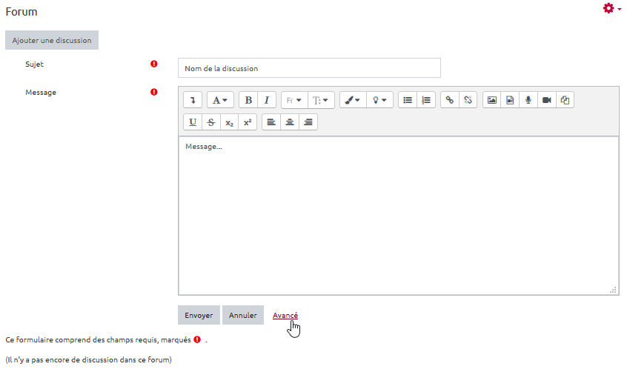
- cocher l'option “Envoyer les notifications de messages des forums sans délai de modification.”
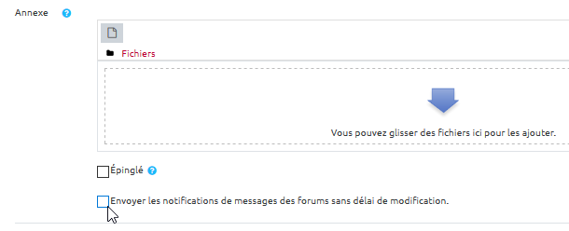
Une fois le message posté, cette option n'est plus disponible. Le message sera automatiquement notifié aux abonnés du forum au bout d'un délai de 30min.

Je veux relire un message
- Entrer dans le forum puis cliquer sur le nom de la discussion :
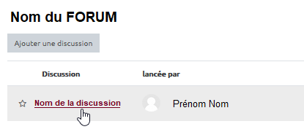
- chercher le message à relire :
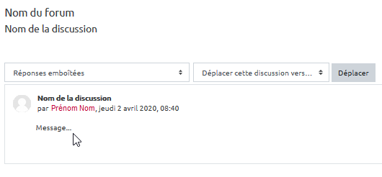

Je veux supprimer un message
- Entrer dans le forum puis cliquer sur le nom de la discussion :
- cliquer sur “Supprimer” :
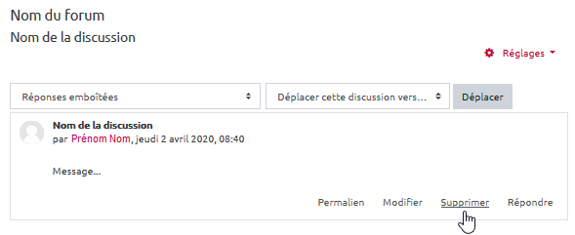

Je veux répondre en privé
- cocher la case “Répondre en privé” :
Interface de réponse via la plateforme
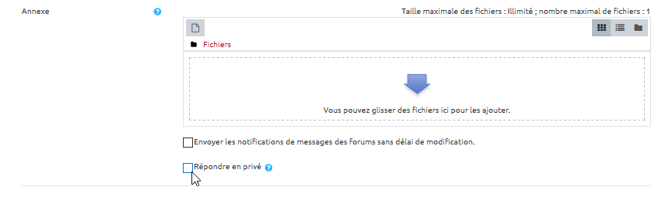
Interface de réponse via la mail
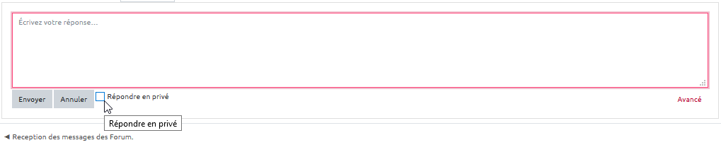
Une réponse privée ne peut être vue que par l'auteur du message auquel on répond et par les utilisateurs ayant la capacité de voir les réponses privées.

Je veux que le message ne s'affiche que sur une période définie

Démarche lors de la création du message
- Cliquer sur le terme “Avancé” :
- cliquer sur le terme “Période d'affichage” :
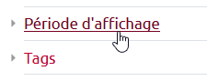
- cocher la case “Début de l'affichage” et/ou “Fin de l'affichage” puis indiquer les dates souhaitées :
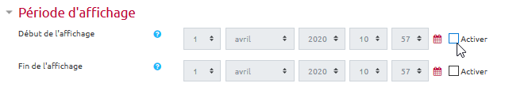

Démarche à postériori de la création du message
- Entrer dans le forum puis cliquer sur le nom de la discussion :
- cliquer sur “Modifier le message” :
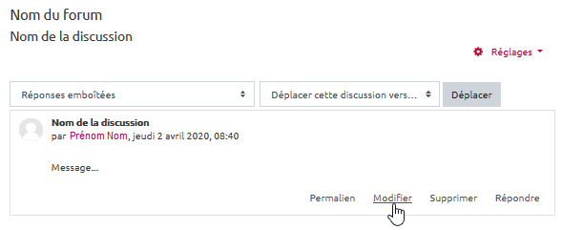
- cliquer sur le terme “Période d'affichage” :
- cocher la case “Début de l'affichage” et/ou “Fin de l'affichage” puis indiquer les dates souhaitées :

Je veux que le message reste visible en haut du forum

Démarche durant la création du message
- ouvrir l'éditeur de message avancé :
- cocher l'option “Épinglé” :
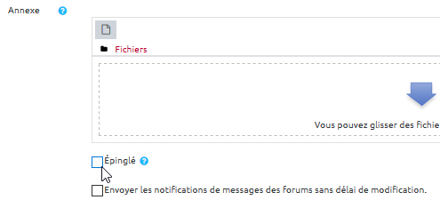

Démarche à postériori de la création du message
- Entrer dans le forum puis cliquer sur le nom de la discussion :
- cliquer sur “Modifier le message” :
- cocher la cas “Épinglé” :
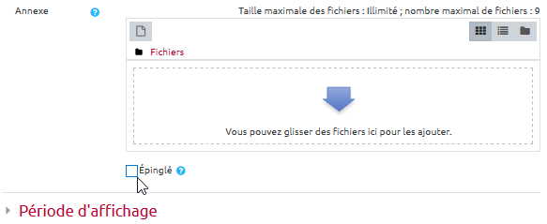

Partie en cours de reconstruction

Type de forum
Plusieurs types de forum sont possibles selon l'usage et le niveau d'interaction que vous souhaitez créer avec les étudiants. Le Forum standard pour utilisation générale permet à tous les étudiants de commencer une nouvelle discussion quand ils le souhaitent.
Utilisez l'aide en ligne matérialisée par le symbole pour voir le détail des types de forum

Volet Annexes et nombre de mots
Vous pouvez imposer une taille limite de l'annexe. Il est possible de fixer un nombre maximal d'annexes pour chaque message publié.
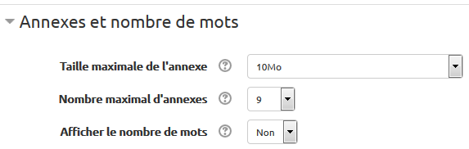

Volet Inscription et suivi des messages
Vous avez la possibilité de paramétrer le mode d'accès au forum :
- Abonnement facultatif : les étudiants ne sont pas abonnés par défaut. Il leur appartient de s'abonner individuellement pour recevoir les messages.
- Abonnement automatique : tous les étudiants sont automatiquement abonnés et reçoivent donc tous les messages. Ils pourront se désabonner.
- Abonnement imposé : les étudiants sont automatiquement abonnés, mais ne pourront pas se désabonner. Ils reçoivent tous les messages.
- Abonnement désactivé : abonnement réservé seulement aux enseignants.
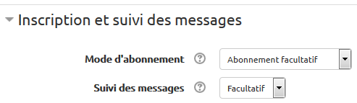
Vous pouvez également paramétrer le suivi de lecture des messages lus et non lus dans le forum selon 3 possibilités :
- Facultatif permet aux étudiants d'activer ou de désactiver le suivi des messages selon leur souhait.
- Désactivé ne permet aucun suivi.

Volet Nombre maximal de messages
Vous pouvez choisir :
- De ne pas limiter le nombre de messages que l'étudiant pourra publier : option ne pas bloquer.
- Limiter pendant une certaine durée , le nombre maximal de messages que l'étudiant pourra publier et l'avertir lorsque le nombre de messages s'approche du nombre maximal autorisé dans la période donnée.


